Type møte | Grenmøte med EL Onroad
Tid | 06.02.2025
Sted | Teams (se link under)
Arrangør | Seksjonsstyret i mangel på grenansvarlig
Oppmøte | 22 + alle som var på Våle

https://teams.microsoft.com/l/meetup-join/19%3ameeting_NWJlMjQ4YjktMzBiOC00MWMwLWE1ZDYtOTkzYTQyOTBlZmQ3%40thread.v2/0?context=%7b%22Tid%22%3a%225ca93399-1184-430d-88a8-107721ef7b66%22%2c%22Oid%22%3a%22781e2550-91e1-42e9-9b9d-a17ab010dfaa%22%7d

Nr | Sak/ Tema | Kommentar | Konklusjon | Ansvarlig | Tidsfrist
1 | Terminliste
 |  | Anna spør om det er noen innsigelser på terminlisten? Det kom det ingen innspill
2 | SR endring se vedlegg 1 fra GMBK
 |  | Til diskusjon:  Det er flere som føler seg forbigått med den nye regelen KAN. Ordlyden har gjort at klubber ikke har invitert inn til NC i klassen 1:12 mod.  Det er trist at en klasse føler seg «presset» ut.  Seksjonsstyrets leder har vært i dialog med flere som føler at de ikke har tilbud om nasjonale løp.  Bør man invitere til alle klasser og la miljøet selv vise hva som blir kjørt?  På veien har det dukket opp flere årsaker, det er få førere som kjører klassen, utgifter til premier som må bestilles i forkant av arrangement, noen mener ikke klassen er nødvendig. Mange har ikke tenkt over det og bare fulgt andre klubbers TR og invitasjon.  Her håper vi at det kan bli en god og saklig diskusjon.  Hans N redegjorde for dette under møtet at det var en feil gjort på MSK i fjor.  Her kommer det også frem at det bør være opp til førere om de melder seg på eller ikke, og melder ikke føreren seg på, så dør klassen automatisk ut.  Folk skal få mulighet til å kjøre de som de ønsker å kjøre.  Dette er endring som skal inn i SR, og det vil vi rekke før fristen  Det er enighet om at klubbene inviterer til 1:12 mod og lar førerne velge om det er liv for  klassen. | Det inviteres inn til alle klassene
2.2 | Se vedlegg 2 fra Hønefoss
2.2.1 |  | Trygve B F kommenterer at ifølge AGM/ EFRA er det stock 13,5T, Hans N støtter dette.  Div kommentarer:  - en del land har flere klasser i stock, ellers bør vi følge EFRA.  - bare innendørs så støtter han, men det er for tregt utendørs.  - Vi bør følge EFRA sin motorisering i våre statusklasser. Det er disse klassene vi samler inn ranking poeng for og det blir da rart å kjøre annen motorisering her hjemme.  Stemningen er å beholde som i dag og følge EFRA sitt reglement | Stemningen er å gjøre som i dag
2.3 | Debatt om å endre motorisering, fra 17,5T til 21,5T, utveksling, inne min. 5,00, ute min. 4,50.  Hentet fra kvartalsvis fellesmøte Veien videre | Kommet fra Trygve B Freng  Begrunnelse:  Motor/elektronikk/bil har hatt en ekstrem utvikling med resultat bl.a. hastighet m.m. nå er på et svært høyt nivå. Kun et begrenset antall førere som behersker klassen (men gøy-faktoren kan jo være like høy uansett nivå). 21,5T er testet av enkelte med positivt resultat. Ønsker å belyse dette ytterligere med FWD-miljøet, og klubbmøtet 9. januar gir da en fin anledning til å lufte denne eventuelle endringen.  Trygve la frem dette selv.  Er det noen som har noen synspunkter? Kanskje kan noen teste litt ila sesongen, så vi kan ta opp dette igjen ved neste anledning.  Ole J har sjekket i sitt miljøet, her var ingen interessert grunnet blant annet kostnad ved bytte av utstyr.  Roy G: Når skal vi rive av plasteret her mtp å følge EFRA, det gjøres ikke her.  Anna spør hvorfor ikke Fronti er en status klasse?  Det er det vel ulike grunner til slik vi får frem av diskusjonen  Trygve mener også at dette kanskje kan være opp til styret og se på på et senere tidspunkt. Utover høsten.  Det er enighet om å fortsatt holde på 13,5t Stock klassen. Og følge EFRA  sitt reglement.  Det ble en god diskusjon angående motor. Der det er litt uenigheter i klubbene om det er fornuftig å velge 21,5T.  Det ble oppfordret til at miljøet tester og vurderer på nytt | Her var poenget å bare diskutere litt og få frem litt tanker på dette.
3 | Send saker i rett linje inn til seksjonsstyret | Benytt skjemaer som ligger på websiden, det er raskere og tidsbesparende. Saker som ønskes behandlet av seksjonsstyret sendes via NMF. Er du usikker, hør gjerne med seksjonen. Fremover vil noen kanskje få beskjed om å sende inn via NMF, det er rett og slett for at alt skal behandles på rett måte.
4 | Ny grenansvarlig | Det er svært ønskelig å få på plass en, da det er tidkrevende for styret og klare å gi det grenen fortjener.
 | EVENTUELT:
5 | Karosseri og vekt v/ Martin S | Kommer ny regel gjeldende fra 01.04.2025
 |  | Hans N sier at vi har en tradisjonsregel om å ikke endre ting i sesong. Håper dette gjelder enda og at denne regelen eventuelt trår i kraft til neste år. Vi må gjøre et unntak fra regelen siden vi ikke vet helt når listene faktisk kommer  Anna sier at det da bør inn med en regel i SR om dette med at vi ikke endrer ting i aktiv sesong, slik vi forstår miljøet?  Roy sier at det er nye batterier lister også.  Rune K sier vi må diskutere om vi skal ha det i gjeldene sesong eller ikke. Det er det vi må få på plass.  Trygve: Seksjonsstyret må ha mandatet til å sette en god regel for dette.  Anna og Marius snakker om NM på tomannshånd.  Jonas fremlegger at SR er vanskelig mtp tolkning.  Seksjonen i lag med arrangørklubb sørger for at TR endres til at alt på EFRA sin liste frem til 31. mars er gyldig på NM. Lister publisert på EFRA sine sider fra 1. april gjelder ikke på NM onroad 2025. | Anna tar dette med styret og kommer med tilbakemelding  Hele SR må gås gjennom.  Alt for stort rom for tolkning.

Handlingselementer | Eieren/eierne | Tidsfrist | Status
[Handlingselement] | [Navn] | [Dato] | [Status, for eksempel pågår eller fullført]
[Handlingselement] | [Navn] | [Dato] | [Status, for eksempel pågår eller fullført]

Vedlegg 1 fra GMBK
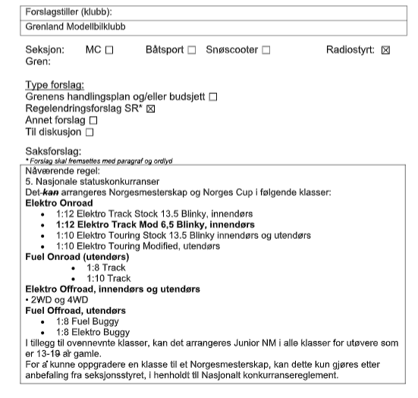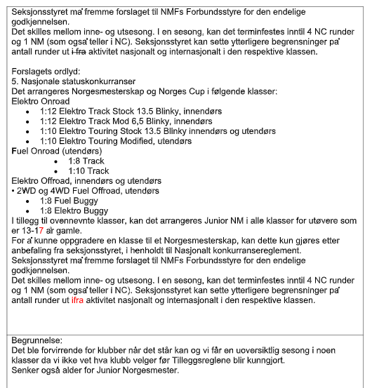

Vedlegg 2 fra Hønefoss:
